長庚紀念醫院 高雄院區 部門 呼吸治療科

適用對象（呼吸治療師）

肺容積測量技術標準作業規範

編號：AUNW00/AUPW00-A045
中華民國 91年01月01日 制訂公佈
中華民國 107年04月16日 第4次修訂

使 用 規 定

- 擔 任 本 職 務 執 行 作 業 者 ， 應 詳 讀 本 手 冊 ，
並 嚴 格 遵 照 執 行 。
- 倘 若 對 所 訂 內 容 有 疑 問 ， 應 即 向 直 屬 主 管 請
教 ， 務 必 求 得 徹 底 瞭 解 為 止 。
- 對 所 訂 內 容 如 有 改 善 意 見 時 ， 應 反 應 直 屬 主
管 並 作 充 分 溝 通 ， 使 內 容 更 為 完 整 。

肺容積測量技術標準作業規範(一)
編號：AUNW00/AUPW00-A045
總頁數：6 頁數：6-1

作 業 目 的 | 適 用 範 圍 及 執 行 人 員 | 使 用 器 材、工 具
- 藉由測量每分鐘呼吸次數及通氣量，計算出RSBI，有助於評估脫離呼吸器。  - VC的測量和趨勢可評估Neuromuscular disease 呼吸肌肉功能，作為病人通氣能力測定和監測指標。 | - 適用範圍  急診、門診及住院病人。  - 適用執行人員  呼吸治療師。 | - Rapid shallow breathing index(RSBI)  - 肺量計(Haloscale)。  - Humidifier filter(小兒AN，單一病患使用)。  - Vital Capacity (VC)  - 肺量計(Haloscale)。  - Humidifier filter(小兒AN，單一病患使用)。  - Mouthpiece或充氣式面罩或1233(單一病患使用)  - 短軟管 (單一病患使用)。  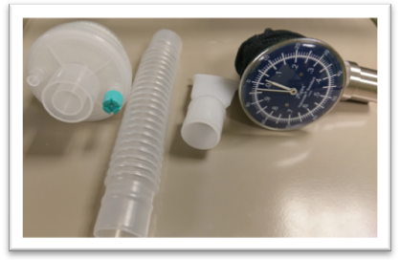  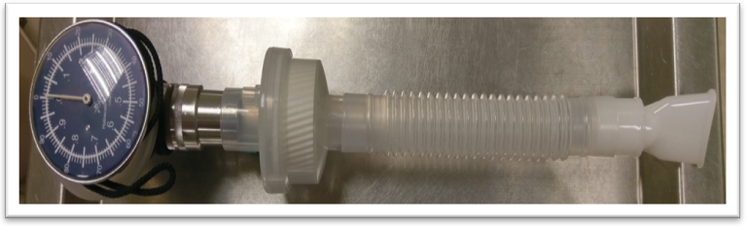  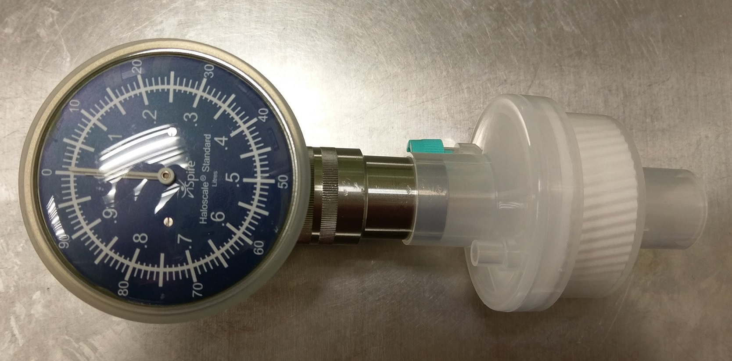
 |  | 公佈日期：91年01月 | 修訂日期：107年04月第4次修訂

肺容積測量技術標準作業規範(二)
編號：AUNW00/AUPW00-A045
總頁數：6 頁數：6-2

項次 | 操 作 說 明 或 作 業 流 程 | 注 意 事 項
壹 | 執行前(RSBI)：  - 核對醫囑。  - 辨識病人。  - 評估病患確認病情穩定度己符合脫離條件。  - 洗手並戴上手套。  - 抽痰，以利測量正確性，並打飽氣囊，避免漏氣。  - 準備用物與組合、檢查儀器  七、向病人解釋:自我介紹、解釋測量目的、方法及步驟。  執行前(V.C.）：  - 核對醫囑。  - 辨識病人。  - 洗手。  - 準備用物與組合、檢查儀器。  - 向病人解釋:自我介紹、解釋測量目的、方法及步驟。 | - 核對醫囑監測頻率。  二、依據洗手感染管制標準作業規範（參閱AUNWAUPW00-A033）。  三、檢查肺量計(Haloscale)功能：  - 檢視外部是否有明顯損傷。  - 檢視進氣端及出口處、內部是否乾淨、乾燥、有無沈澱物。  - 確認ON/OFF reset鍵未鬆脫及移動平順。  - 歸零及ON/OFF開關之操作：兩者皆可手指操作。  - 歸零鍵：指針歸零點（亦即12點方向）。  - ON/OFF：測量時氣流之起始及結束。  - 操作數據的讀取：  - 錶面具二個分離之刻度構成內圍及外圍。  - 短針每小格為10ml。  - 長針每小格為1L。  - 測試儀器:  - 確認ON/OFF在ON的位置，將Haloscale置於掌心，緩慢向入口處以手掌來回移動，注視錶面，指針應緩慢平順移動且不會發出任何聲音。  - 按壓reset鍵，指針會歸零。
 |  | 公佈日期：91年01月 | 修訂日期：107年04月第4次修訂
肺容積測量技術標準作業規範(二)
編號：AUNW00/AUPW00-A045
總頁數：6 頁數：6-3
項次 | 操 作 說 明 或 作 業 流 程 | 注 意 事 項
貳 | 執行中  - RSBI測量步驟：  - 將呼吸器管路與氣管內管分開，觀察病人是否開始產生自呼（約30秒）此過程SPO2<90%，立即停止接回呼吸器。  - 將測量接頭接上氣管內管，Haloscale轉ON，計時一分鐘，同時計算呼吸次數，勿以EKG monitor的呼吸次數作為參考。  - 測量過程觀察病人呼吸型態、心跳、血壓、SpO2，檢查過程若SpO2<90%，則立即停止測量接回呼吸器或使用甦醒球使SpO2>90%，並記錄情況；若SpO2>90%且病患穩定後，則再繼續進行測量。  - 一分鐘結束時，在下次吸氣開始前，將開關調到OFF處，將Haloscale移除並接回呼吸器。  - 讀取數值：避免以側斜角度看數值，以免產生誤差，讀取每分鐘換氣量(Minute Volume) & RR。  - 計算潮氣容積及RSBI (f/Vt)。 | 隔離病人可經由呼吸器測量  - RSBI數值判讀:  正常值:  - MV: ＜10L/min。  - VT: ＞5ml/kg。  - RR: ＜30次/分。  - RSBI(f/Vt)：＜105。
 |  | 公佈日期：91年01月 | 修訂日期：107年04月第4次修訂
肺容積測量技術標準作業規範(二)
編號：AUNW00/AUPW00-A045
總數：6 頁數：6-4
項次 | 操 作 說 明 或 作 業 流 程 | 注 意 事 項
貳  叁 | - V.C測量步驟：  - 請病人站立或採坐姿。  - 請病人盡量用力吸飽氣。  - 吸到不能吸時，含住Mouthpiece或適合的介面，把氣緩慢吐光，過程中鼓勵病患『繼續吐！繼續吐！』。  - 吐氣末將儀器off。  - 記錄V.C數值。  - 測量三次，紀錄三次中最佳的值。  (於肺復原紀錄頁面，輸入體重及測量所得數值)。  執行後  一、在職務與專業範疇內協助主治醫師進行檢查檢驗結果  說明與解釋。  二、清潔與消毒:  Haloscale:使用75%酒精擦拭，勿施以高壓消毒。  三、正確記錄檢查結果。  四、洗手。 | 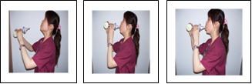  - 測量時，要注意病人嘴和Mouthpiece連接部分，不能有  漏氣。  - 若病人無法含緊咬嘴或有人工氣道者，可將介面改成充氣式面罩或1233，執行步驟同前。  - 重要的是盡量使病人將氣吐出，而吐出的速度不要快，按  一般的速度吐氣。  - 病人有權詢問並得知關於檢查檢驗結果、治療方針。  - 肺量計(Haloscale )-保養維修  - 不可撞擊、摔落。  - 受摩擦力或凝結水滴影響。  - 勿使用高流量氣體沖。  - 正常使用不須保養、上油、校正，切勿塗抹具溶解力的液體於肺量計上。  - 內部清潔須交由廠商清潔。
 |  | 公佈日期：91年01月 | 修訂日期：107年04月第4次修訂
肺容積測量技術標準作業規範(三)
編號：AUNW00/AUPW00-A045
總頁數：6 頁數：6-5
異 常 狀 況 | 發 生 原 因 | 處 理 對 策
- 肺量計指針無法移動順暢，指針無法歸零。  - 測量值不準確 | - 肺量計測量儀器遭外力撞擊。  - 嘴巴未完全密合或教導技術問題。 | - 儀器課請修，重新調整歸零。  - 提醒病人嘴巴需閉緊；若為疾病問題，需在記錄說明病人無法配合檢查。
 |  | 公佈日期：91年01月 | 修訂日期：107年04月第4次修訂
肺容積測量技術標準作業規範(四)
編號：AUNW00/AUPW00-A045
附錄(圖片說明或參考文獻)
- 黃卓禕（2005）。插管病人呼吸器脫離之生理指標預測。呼吸治療，16（1），90-95。
- Robert L. Wilkins, James K. Stoller, Robert M. Kacmarek . Egan's Fundamentals of Respiratory Care, 9th Edition.2013。.
- Susan P.Pilbeam，J.M.Cairo（2006）.Mechanical Ventilation（4 th ed.）St.Louis，Missouri: Mosby。
- Sandra K. Hanneman, RN, PhD. Protocols for Practice Weaning From Short-term Mechanical Ventilation. Critical Care Nurse 2004;24(1):70-73。
- 王逸熙(2009)。機械通氣病人之處置。

 | 公佈日期：91年01月 | 修訂日期：107年04月第4次修訂
總頁數：6 頁數：6-6

